Insaf Yunusov

EE-2-19

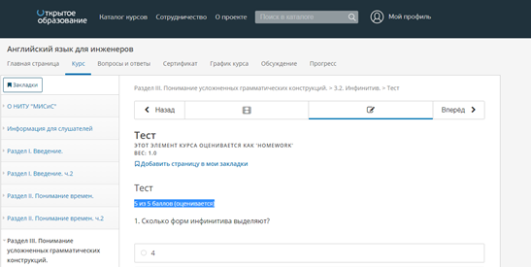

Ex1

1. Этот дом был построен первым в этом регионе.
2. Рассматриваемая проблема связана с развитием района.
3. Я пытался заставить его понять, что его поведение не было хорошим.
4. Необходимо было обеспечить работников всем необходимым оборудованием.
5. Любить кого-то - значит верить, понимать и прощать его.
6. Ты должны упорно работать, чтобы успешно сдать экзамен.
7. Мои родители были рады провести свой отпуск в этом прекрасном месте.

Ex2

1. We thought him **to have leave** our city last Friday.
2. I supposed this machine **to be work** on negligible amount of fuel.
3. Everybody consider him **to be** the most reliable person in the group.
4. She didn’t hear the boy **to entered** the room.
5. The scientists believed the experiment **to have finish** three years ago.
6. The police officer made him **to pay** the charge.
7. The teacher claimed this theory **to have been proved**in the 17th century.